Fiche C : Quand la Terre gronde et fume

Activité B « Comment se forme un séisme ? » (complément)
Finalement, complète le schéma ci-dessous en attribuant un nom à chacune des lettres.
A :
B :
C :
D :
E :
F :
G :
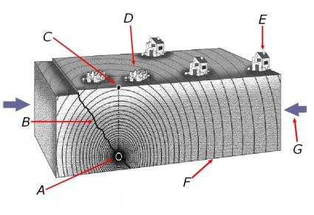

Et comment mesurer les séismes ? Prends connaissance des informations de ton LE, p. 28, puis complète le schéma ci-dessous.

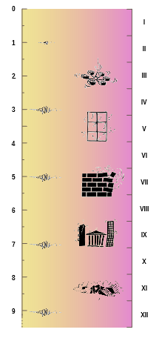
Cette échelle mesure :

Cette échelle mesure :

Définition :

Définition :

Activité D « A quoi ressemble un volcan ? » (schéma corrigé)

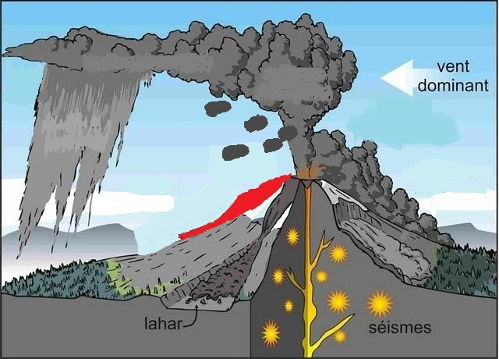
nuage de cendres
pluie de cendres
bombes volcaniques
panache de fumée/ cendres
nuée ardente
coulée de lave

